LATIHAN SOAL – METODE ITERASI SEDERHANA
Nama :
NIM :

SOAL
Diketahui persamaan kuadratik sebagai berikut:

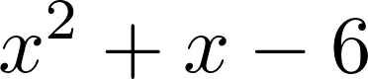 (1)

Tentukan salah satu akar dari Persamaan (1) tersebut.

JAWABAN

- [25 poin] Diubah terlebih dahulu Persamaan (1) menjadi
 (2)
atau
(3)
- [25 poin] Menentukan nilai awalan yaitu
(4)
- [25 poin] Melakukan pencarian akar menggunakan metode iterasi sederhana hingga iterasi ke-5. Disini digunakan bentuk Persamaan
Iterasi ke- |  |  | 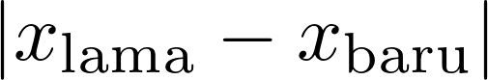
1 | ... | ... | ...
2 | ... | ... | ...
3 | ... | ... | ...
4 | ... | ... | ...
5 | ... | ... | ...
6 | ... | ... | ...
7 | ... | ... | ...

- [25 poin] Sehingga didapatkan akarnya adalah
 (5)

